**U\SER MANUAL**

***WEB* E-COMMERCE PENJUALAN KHUSUS BARANG FURNITURE**

Dipersiapkan oleh:

Abduh Salam (1301164419)

Amalia Huwaida (130116)

Evans Alexander(1301164419)  
Maxalmina Satria Kahfi (130116)



**Prodi S1 Teknik Informatika – Universitas Telkom**

**2018**

# Pendahuluan

Dokumen ini adalah *user manual* yang berisi penjelasan secara ringkas tentang petunjuk penggunaan aplikasi web E-Commerce Khusus Penjualan barang furniture yang diperuntukkan untuk masyarakat umum.

Di dalam dokumen ini dibahas tentang fitur-fitur modul aplikasi web E-Commerce Khusus Penjualan barang furniture dan langkah-langkah dalam menggunakan setiap fitur aplikasi tersebut.

# Memulai Aplikasi Web E-Commerce Khusus Penjualan barang furniture

## Halaman Utama

Halaman utama ini akan muncul setelah user mengakses Websitenya, Halaman utama ini menampilkan display furniture, dan berbagai produk furniture dari beberapa perusahaan dan memuat fitur sign-in yang terletak di kanan atas halaman seperti pada gambar berikut ini :

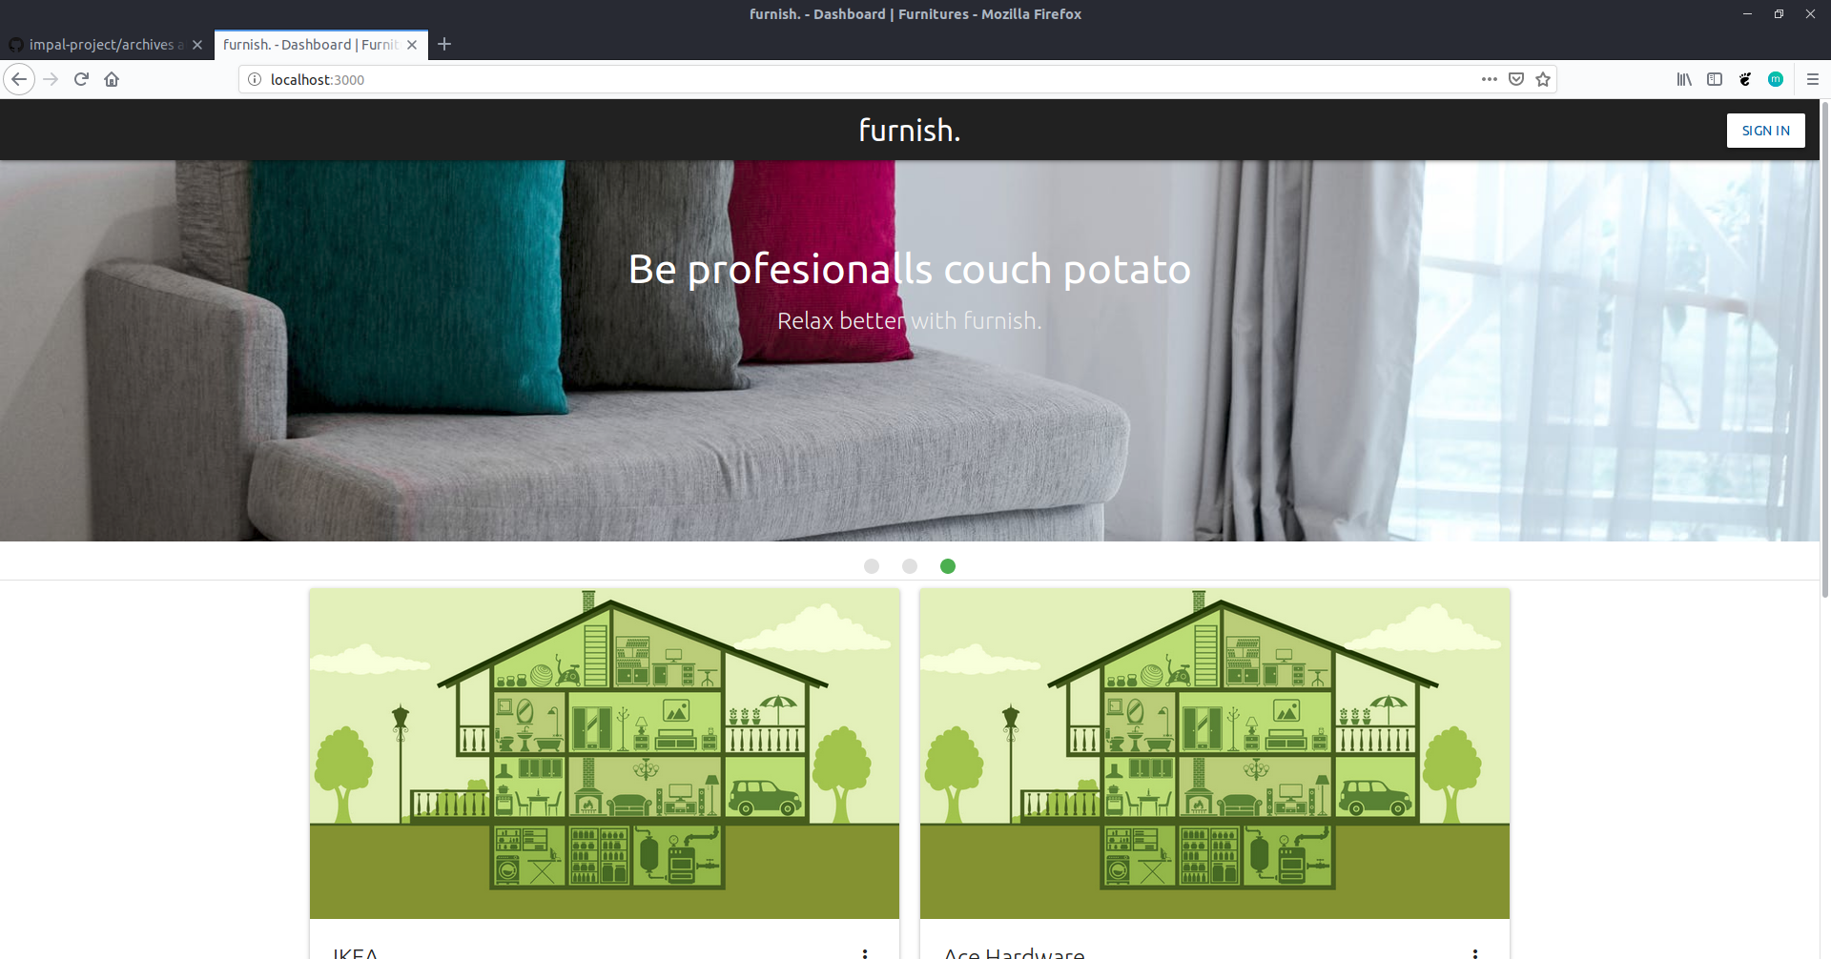

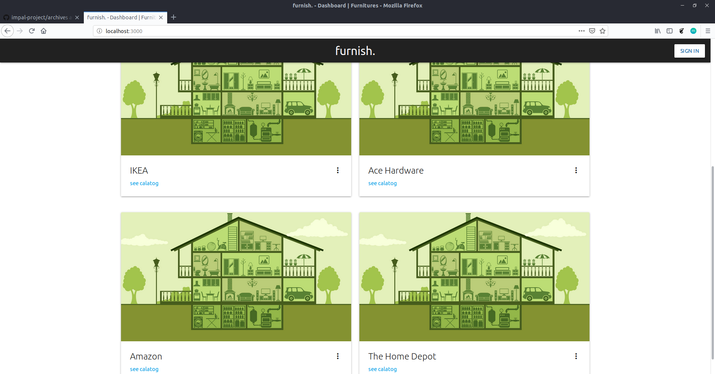

Gambar 3 Halaman Utama Aplikasi Website

## Fitur Sign-In Website

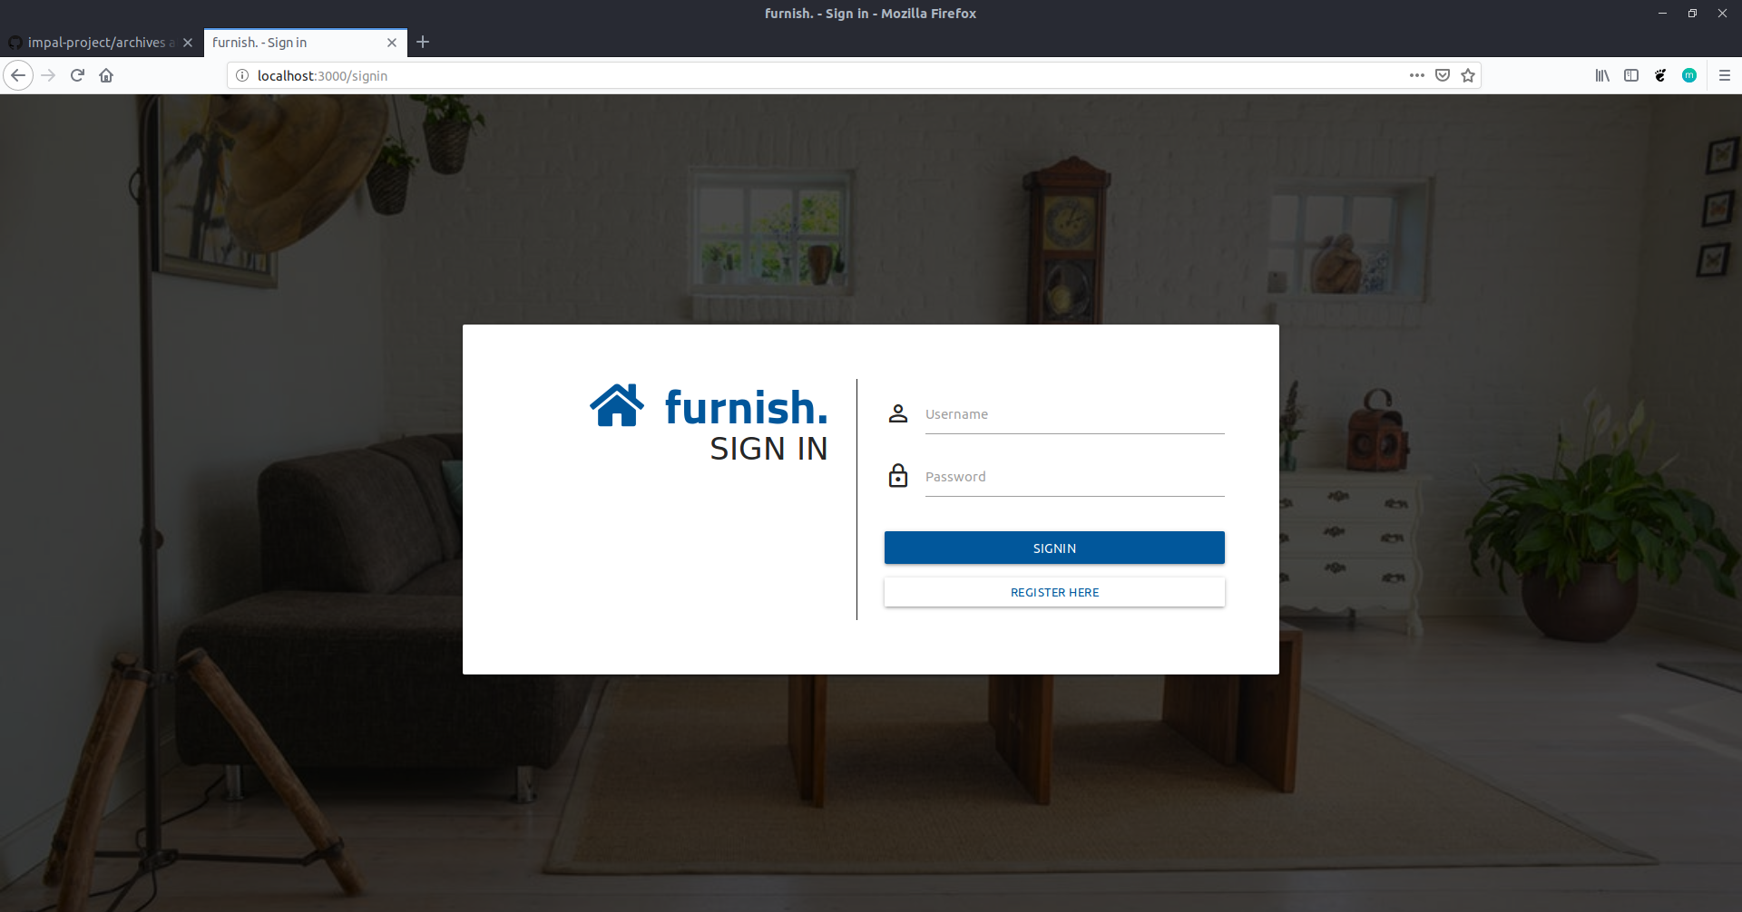

Gambar 1 Tampilan Login Website

1. Setelah web dapat diakses, masukan username dan password pada bagian yang telah disediakan, lalu klik tombol “Login” serperti terlihat pada gambar 2 dibawah ini :

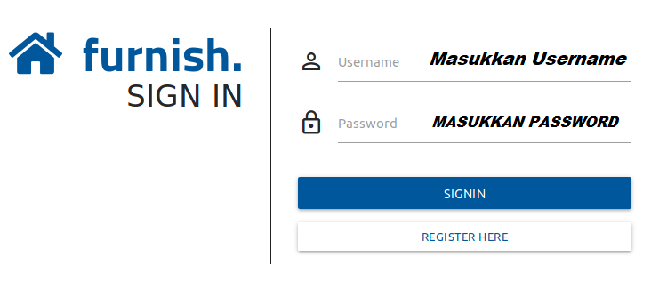

Gambar 2 Halaman Login Website

## Fitur Register/Sign-up

Fitur ini adalah diperuntukan untuk user yang belum mendaftar atau mempunyai Akun furnish.(Username dan Password) Caranya dengan mengklik tombol”Register Here” yang ada di bawah tombol Sign-in dan nanti akan muncul form untuk user mengisi data data yang dibutuhkan untuk mendaftar seperti Username,Email,Password,Password Confirmation(Mencocokan Dengan Password yang sebelum nya di inputkan agar mengurangi kesalahan dalam penulisan password atau typo),Alamat,Nomor Telfone.  
Dapat dilihat di gambar berikut ini:

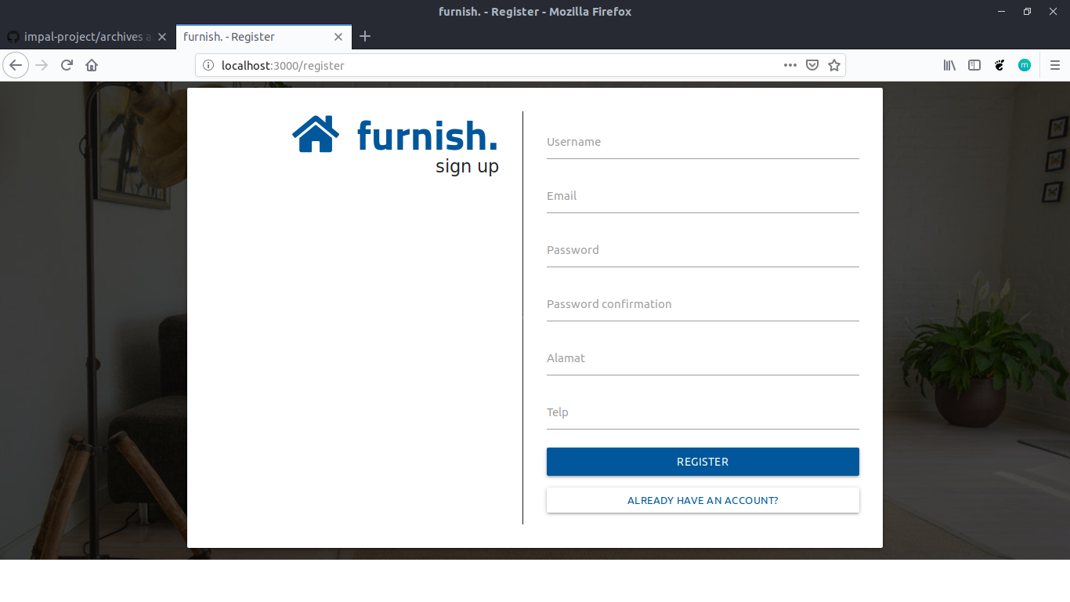

Gambar 1 Halaman Sign-up

Setelah user mengisi form pendaftaran, terdapat tombol Register, User wajib menekan tombol register ini untuk submit data ke database,dan nanti akan mendapat konfirmasi E-Mail.  
Atau pun jika user telah memiliki akun furnish. Sebelum nya, User bisa meng-kli tombol “ALREADY HAVE AN ACCOUNT”.

# Penjelasan Menu Customer

## 3.1 Menu Home

Menu ini berfungsi untuk menampilkan informasi data yang telah di inputkan oleh Produsen/Sellers/Perusahaan Produk yang menjual barang nya di website ini:



Gambar 1 Tampilan Menu Home

## 3.2 Menu MyCart/Keranjang

Menu ini berfungsi untuk menampilkan barang barang yang sudah di masukkan kedalam keranjan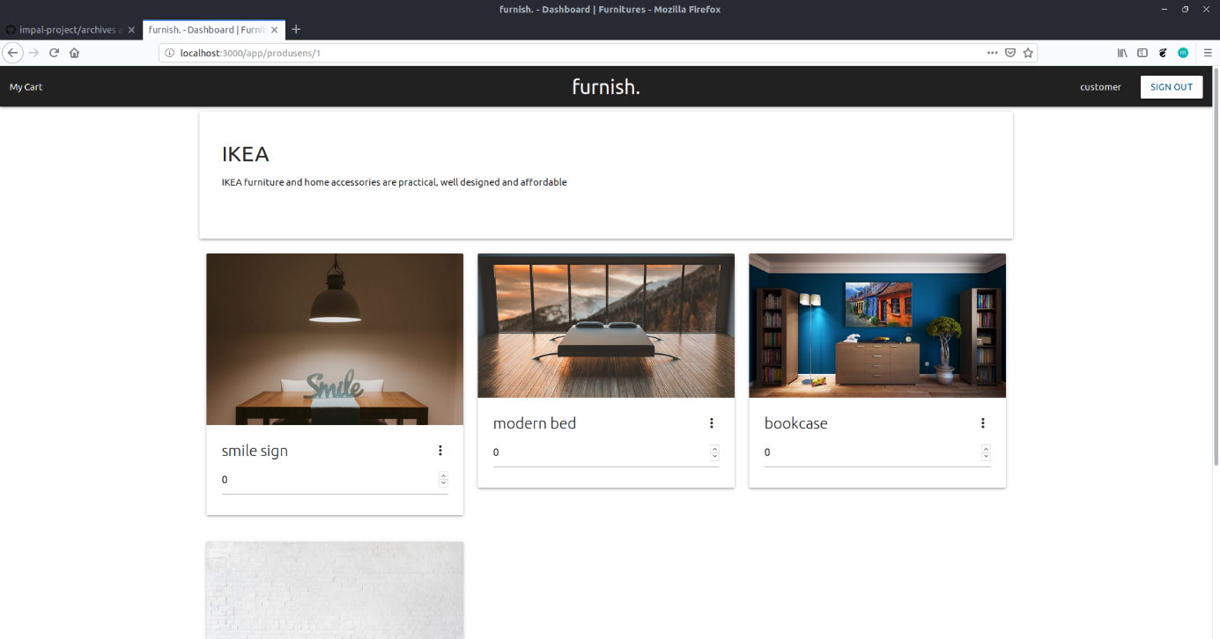

## 3.3 My Transaction

Menu ini berfungsi untuk menampilkan history transactions customer.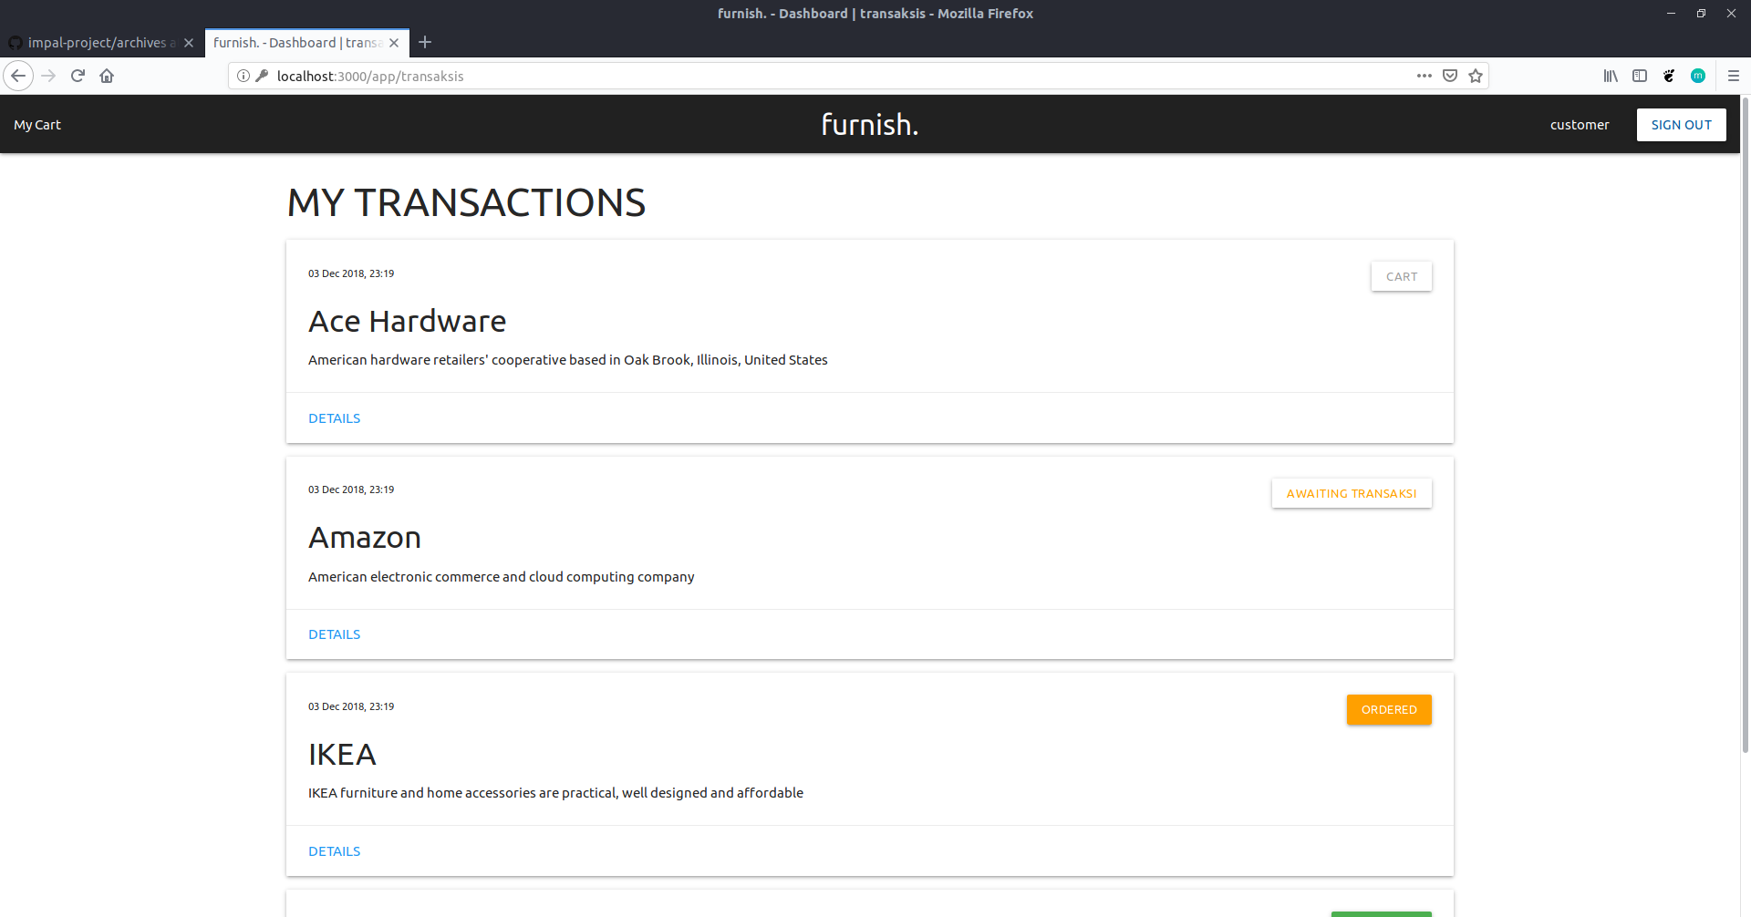

# 

Terdapat beberapa status terhadap setiap transaksi diantaranya, Ordered,A Waiting Transaction, Cart.

Untuk melihat detail dari transaksi customer harus mengklik link details.  


Setelah itu akan muncul detail dari transaksi tersebut, seperti gambar berikut:

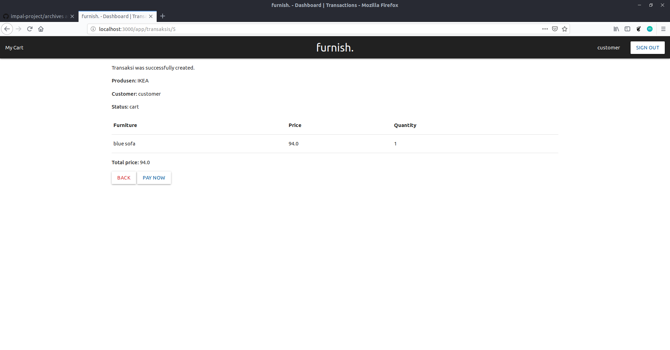

Untuk kembali ke menu sebelumnya klik tombol “back”  


Apabila status transaksi tersebut “CART” maka pada tampilan terdapat tombol “PAY NOW”



Untuk membayar tagihan transaksi, klik tombol “PAY NOW”

# Penjelasan Menu Admin

### 4.1 Home

Menu home ini berfungsi untuk admin agar bisa mengedit produk dan menghapus produk, dapat juga mengatur gambar,nama,jumlah dari setiap produk yang tersedia.

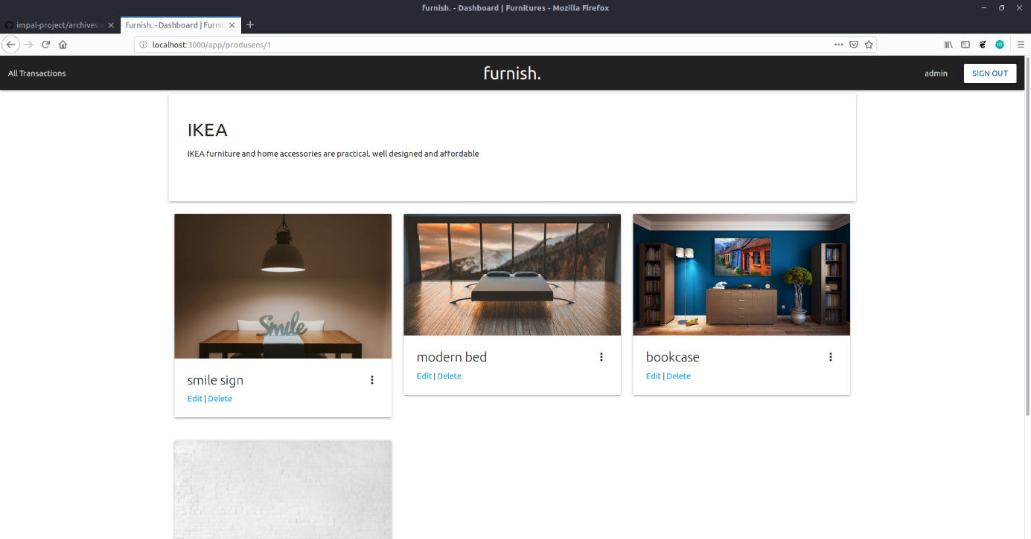

Gambar 1 Tampilan Menu Admin

Admin mengklik Delete jika ingin menghapus produk, dan klik Edit jika ingin mengedit produk.



Jika Admin mengklik link delete, maka data akan tersimpan didatabase dan produk yang dipilih akan terhapus/hilang dari tampilan Home Admin dan juga home customer.



Jika Admin mengklik link edit, maka data akan tersimpan di database sesuai apa yang di edit (Nama/Gambar/Jumlah Produk) dan hasil perubahan akan di tempilkan di Home Admin dan juga Home Customer.

## Menu All Transaction

Menu ini berfungsi menampilkan semua data transaksi. 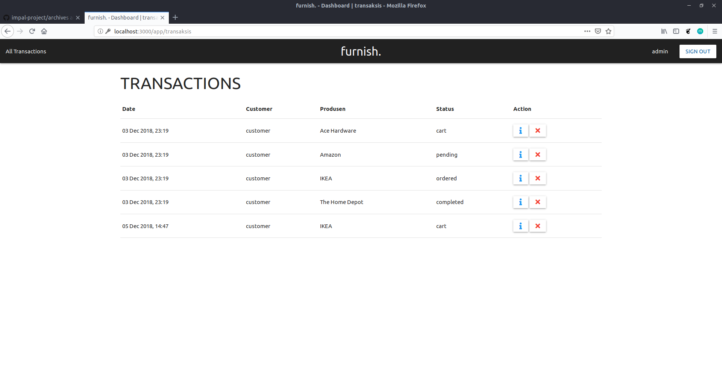

Untuk mengapus data transaksi admin dapat mengklik button berikut:



Lalu akan menampilkan Dialog Box sebagai berikut :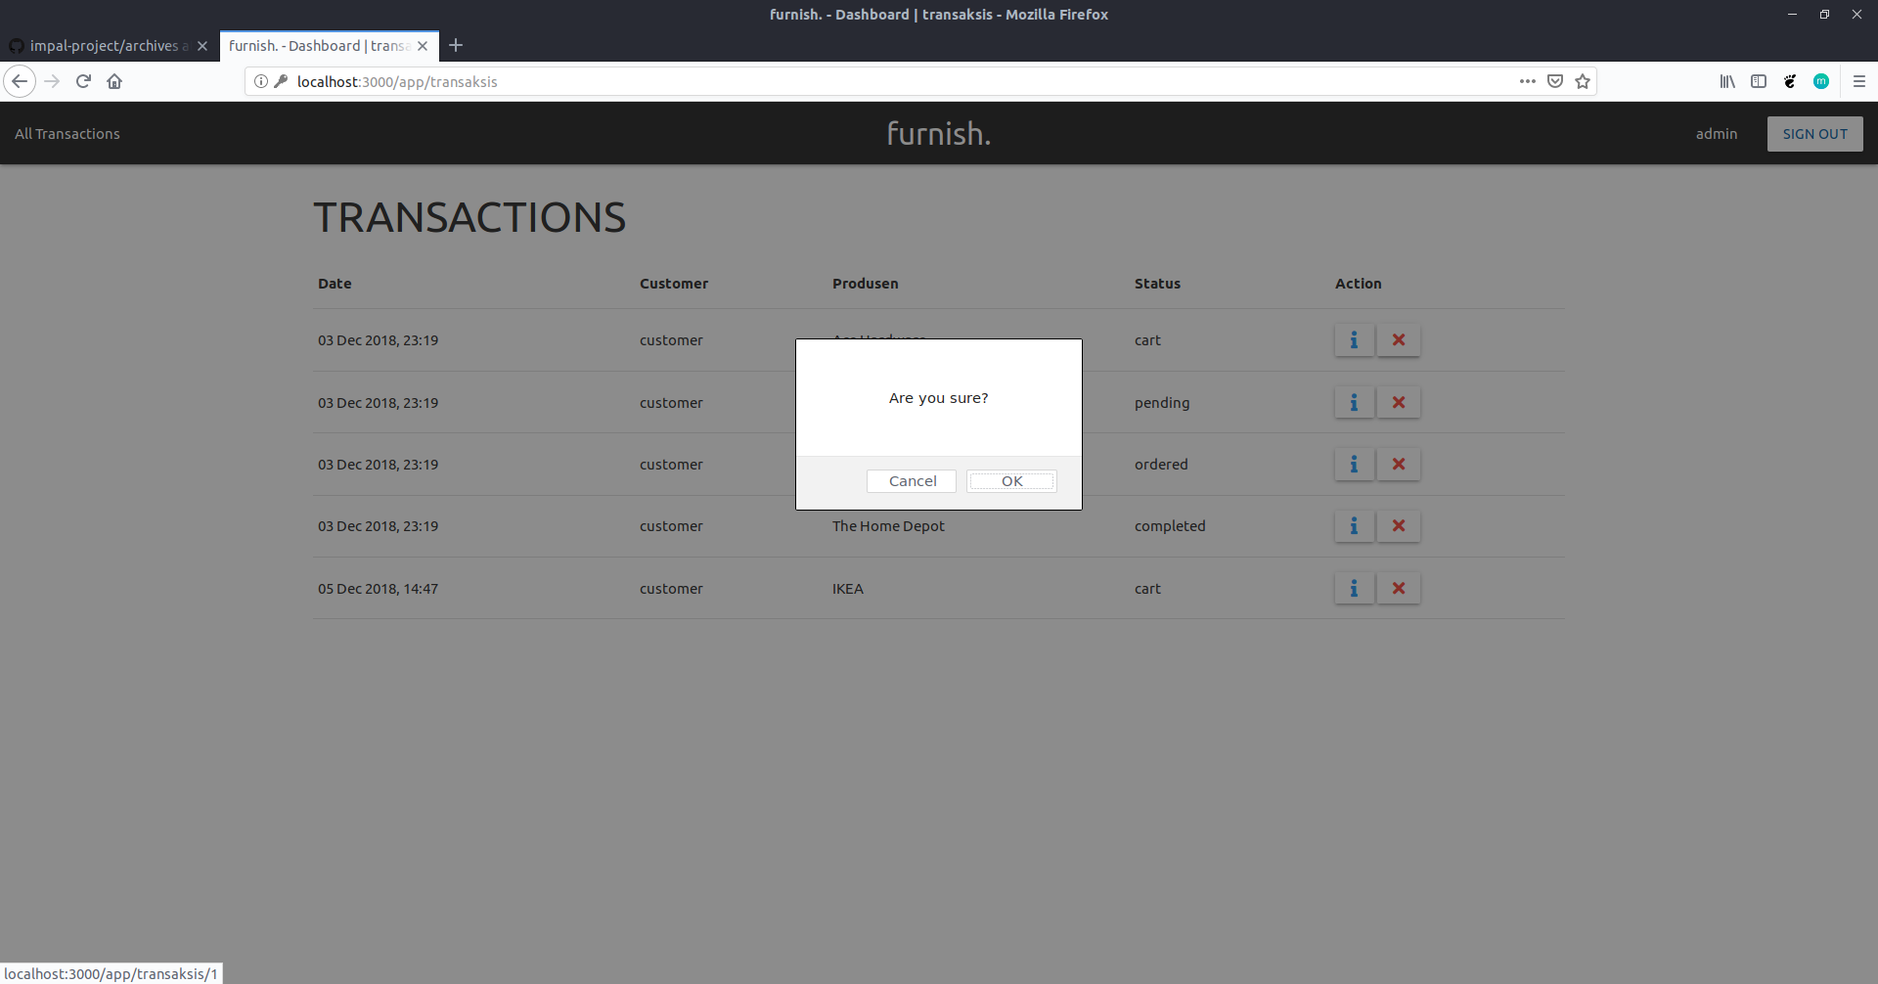

  
Jika Admin yakin ingin menghapus data transaksi tersbut maka klik tombol OK



Setelah itu database akan di update sesuai dengan data yang di hapus.

Jika Admin tidak yakin ingin menghapus data transaksi tersbut maka klik tombol Cancel



Penghapusan data dibatalkan.